ACTIVIDAD 15

wilmer : Actividad 1 y 2

Bruno: 3
nader: actividad 4 y 5

Domenica: 6

john 7 & 8

Dome: haz la actividad 3 ya O 4 okok

Actividad 1: Identificación de activos de información en Linux

1.
Crear la siguiente estructura:

mkdir
-
p empresa/{finanzas,rrhh,produccion}

touch empresa/finanzas/planilla.xlsx

touch empresa/rrhh/empleados.csv

touch empresa/produccion/clientes.db

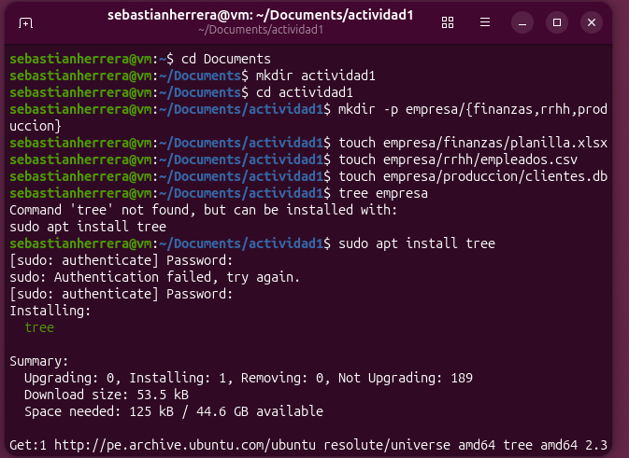

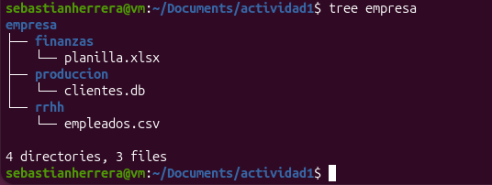

2.
Identificar:

ACTIVO DE INFORMACION | PROPIETARIO | NIVEL DE CONFIDENCIALIDAD | RIESGO ASOCIADO
PLANILLA | FINANZAS | ALTA | FILTRACION DE SUELDOS
CLIENTES | RECURSOS HUMANOS | ALTA | PERDIDA DE DATOS PERSONALES
EMPLEADOS | PRODUCCION/VENTAS | ALTA | PERDIDA O FILTRACION DE DATOS DE CLIENTES
Evidencia en GitHub

Crear un archivo:

nano inventario_activos.md

Subirlo al repositorio:

git add .

git commit
-
m "Inventario de activos"

git push
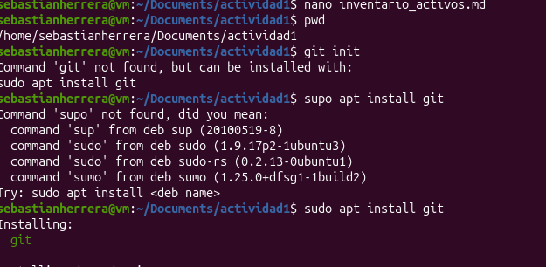

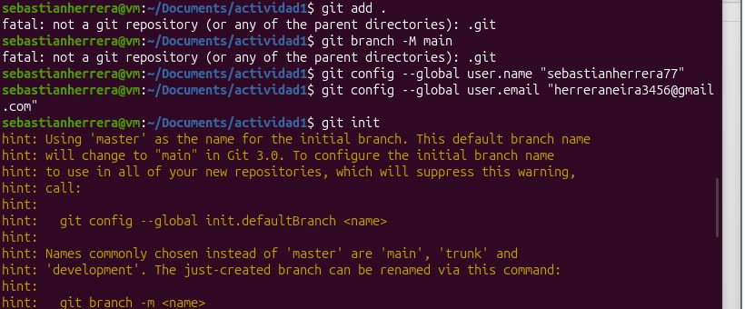

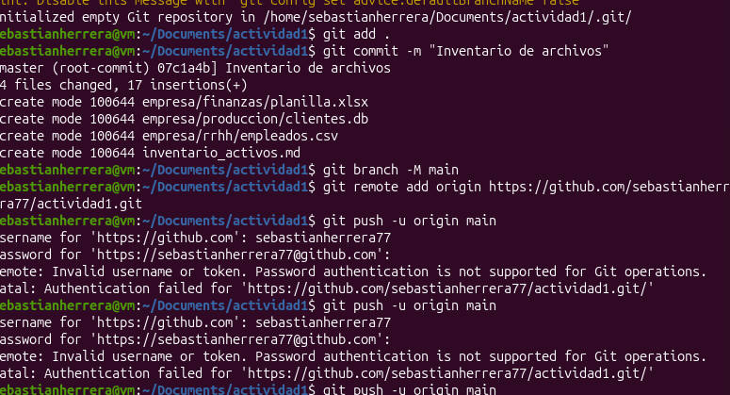

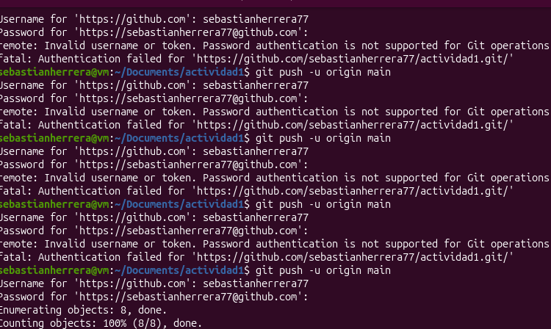

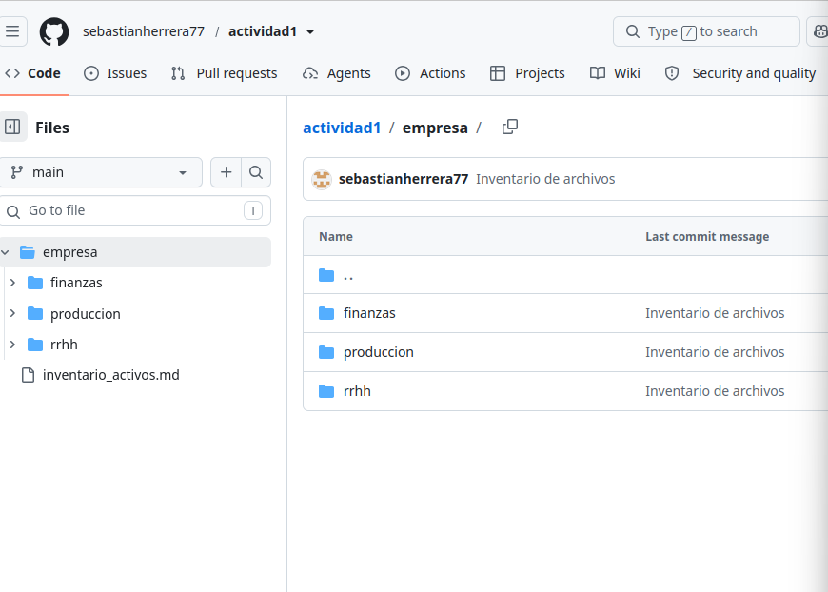

Actividad 2: Auditoría de permisos de acceso

Objetivo:
Verificar controles de acceso.

Escenario

Asignar permisos incorrectos:

chmod 777 empresa/finanzas/planilla.xlsx

chmod 777 empresa/rrhh/empleados.csv

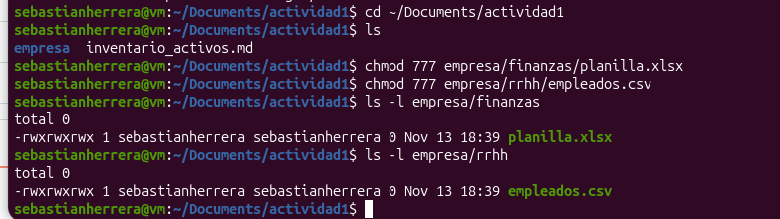

Responder:

¿Existe incumplimiento?

Sí, existe un incumplimiento de seguridad porque los archivos contienen información confidencial y tienen permisos 777, permitiendo que cualquier usuario pueda leer, modificar y ejecutar los archivos.

¿Qué riesgo genera?
- Acceso no autorizado a información confidencial.
- Modificación o eliminación de datos.
- Robo o filtración de información financiera y personal.
- Pérdida de integridad y confidencialidad de los datos.

¿Qué control ISO 27001 aplica?

La norma ISO/IEC 27001:2022 contempla los siguientes controles del Anexo A:
- A.5.15 – Control de acceso: establecer reglas para controlar quién puede acceder a la información.
- A.5.18 – Derechos de acceso: gestionar y revisar los permisos de los usuarios.
- A.8.3 – Restricción de acceso a la información: limitar el acceso a la información según las necesidades autorizadas.

Corregir:

chmod 640 empresa/finanzas/planilla.xlsx

chmod 640 empresa/rrhh/empleados.csv

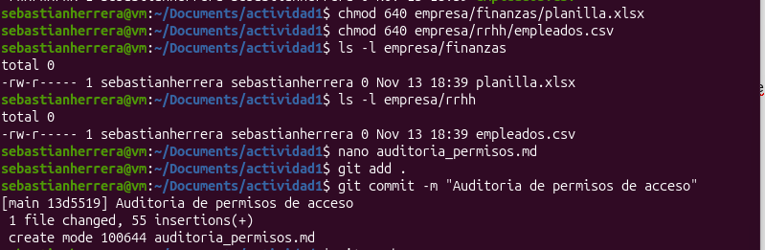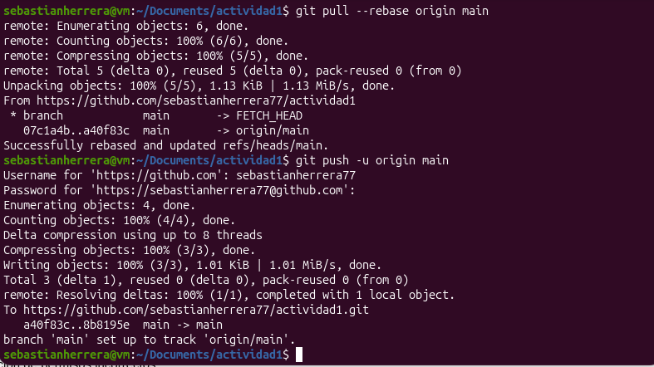

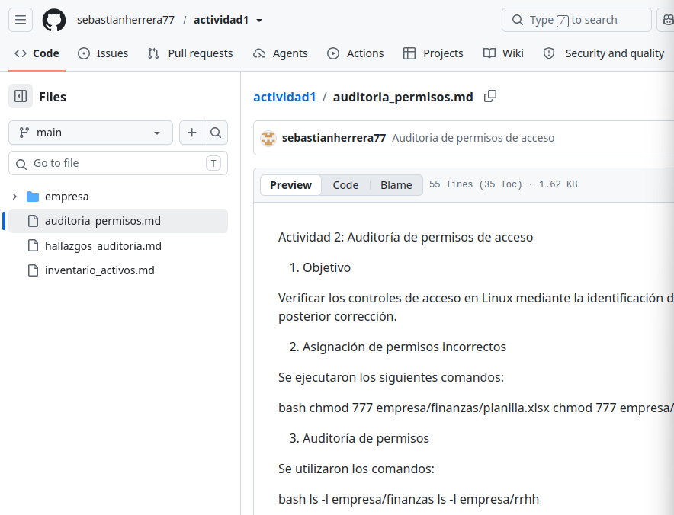

Actividad 3. Gestión de hallazgos de auditoría (Domenica)

Tabla de hallazgos
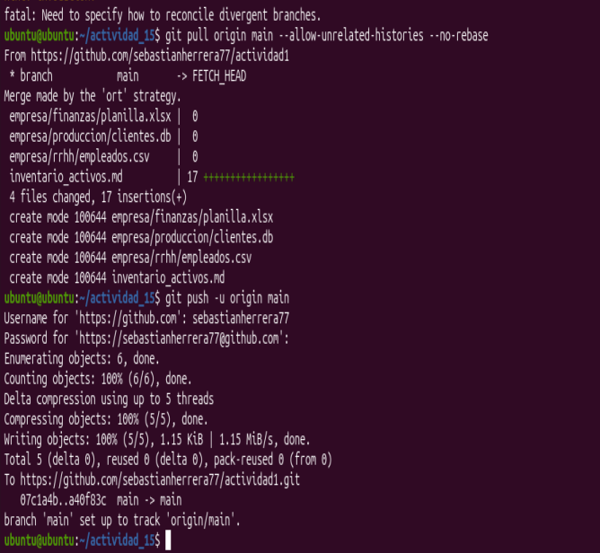
Hallazgo | Evidencia | Riesgo | Recomendación
Contraseñas compartidas | Se simula que varios empleados utilizan una misma contraseña para acceder al sistema. | Acceso no autorizado a información confidencial y dificultad para identificar a los responsables. | Asignar contraseñas individuales y seguras a cada empleado.
Archivos con permisos | Se simula que archivos sensibles como planilla.xlsx y empleados.csv tienen permisos de lectura, escritura y ejecución para todos. | Filtración, modificación o eliminación de información confidencial. | Restringir los permisos mediante chmod 640 y verificar los accesos.
Usuarios inactivos sin eliminar | Se simula que existen cuentas de antiguos empleados que permanecen habilitadas. | Accesos indebidos mediante cuentas que ya no deberían utilizarse. | Revisar periódicamente los usuarios y deshabilitar las cuentas innecesarias.

La identificación de estos hallazgos permite reconocer posibles vulnerabilidades en la seguridad de la empresa. Por ello, es importante implementar controles de acceso, administrar correctamente las cuentas de usuario y restringir los permisos de los archivos confidenciales para proteger la información.

ACTIVIDAD 4: Análisis de registros de seguridad (Domenica)
El análisis de logs permite identificar posibles intentos de acceso no autorizado, revisar eventos de autenticación y conocer los usuarios que han ingresado al sistema.
Se utilizan los siguientes comandos:
Comando | Función
sudo tail -n 20 /var/log/auth.log | Consultar los eventos recientes de autenticación.
sudo journalctl -xe | Revisar los eventos registrados por el sistema.
last | Consultar el historial de sesiones.
who | Identificar los usuarios conectados actualmente.

Identificación de evidencias

Elemento | Análisis
Intentos fallidos | Se identifican buscando mensajes como Failed password o authentication failure en los registros de autenticación.
Accesos sospechosos | Se analizan los intentos repetidos, los usuarios desconocidos y las conexiones desde orígenes inesperados.
Usuarios conectados | Se utiliza who para conocer las sesiones activas y last para revisar las conexiones anteriores.
El análisis de logs constituye una herramienta importante para la auditoría de seguridad, debido a que permite revisar los accesos al sistema, identificar eventos sospechosos y obtener información sobre las sesiones de usuario. Su revisión periódica contribuye a detectar posibles incidentes y fortalecer los controles de seguridad de la empresa.

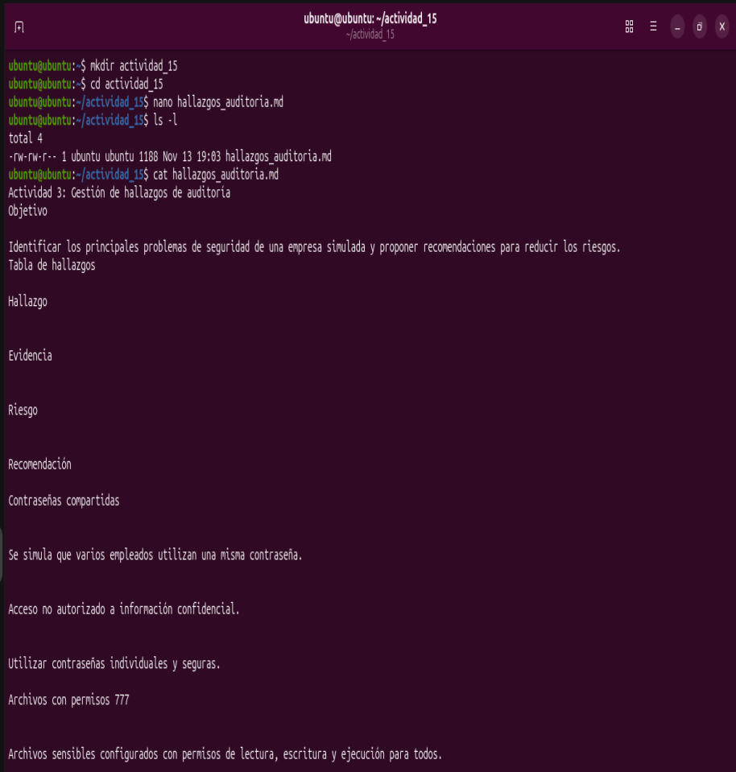

Actividad 5: Gestión de incidentes de seguridad
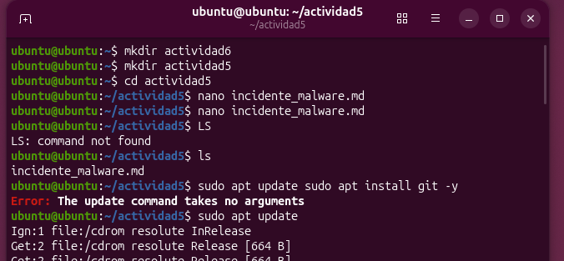
usuario@ubuntu:~/actividad5$ git init
Initialized empty Git repository
usuario@ubuntu:~/actividad5$ git add incidente_malware.md
usuario@ubuntu:~/actividad5$ git commit -m "Actividad 5"
1 file changed, new file created
usuario@ubuntu:~/actividad5$ git status
nothing to commit, working tree clean
usuario@ubuntu:~/actividad5$
git init
git add incidente_malware.md
git commit -m "Agregar actividad 5 gestion de incidentes"
git branch -M main
git remote add origin https://github.com/BrunoEvangelistaNorena/actividad5-seguridad.git
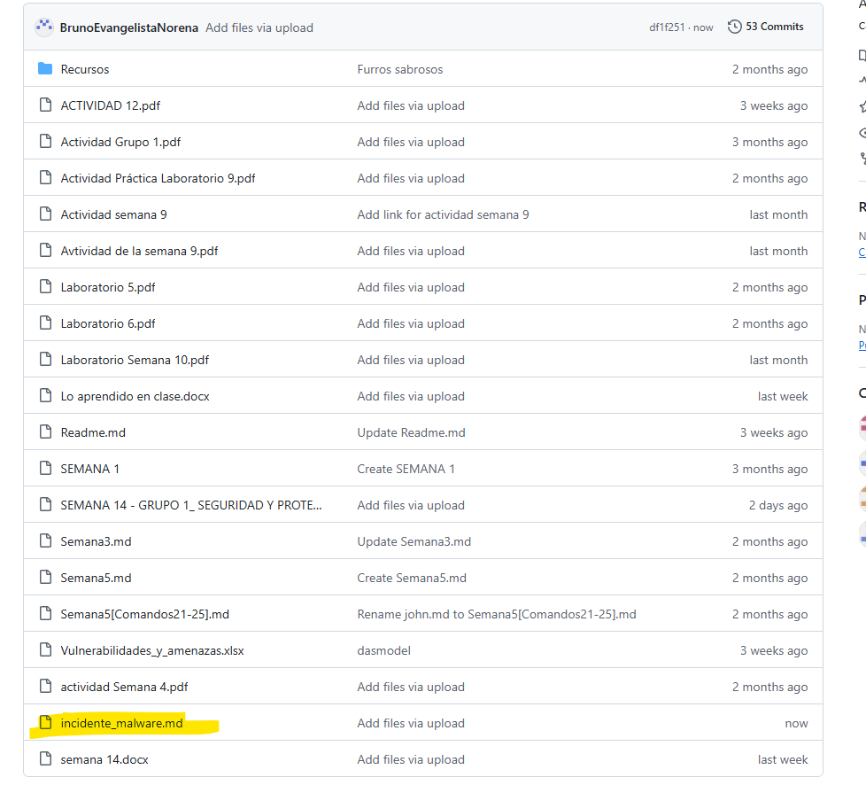
git push -u origin main

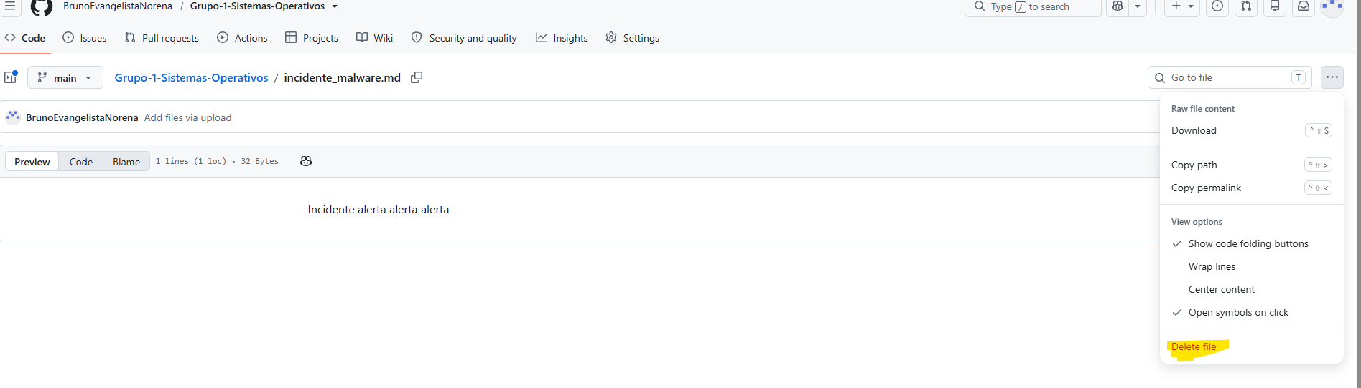
Actividad 6: Control de cambios con GitHub
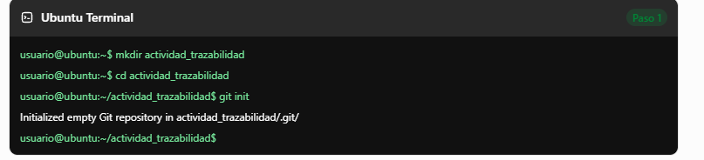
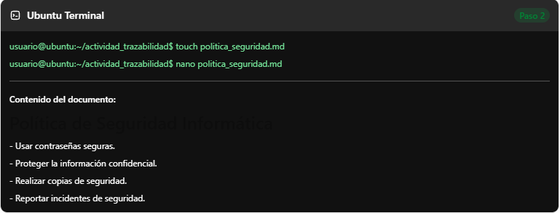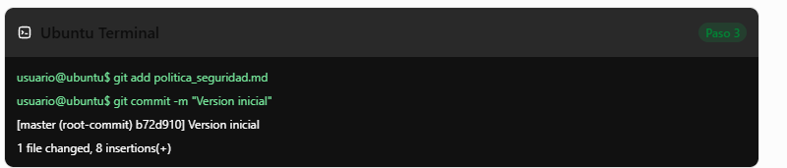
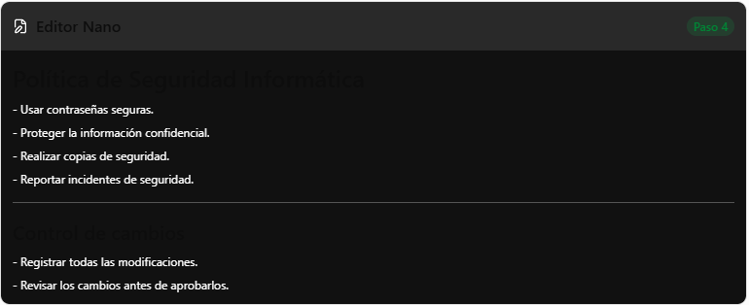
git add politica_seguridad.md
git commit -m "Actualización de política"

git log --oneline

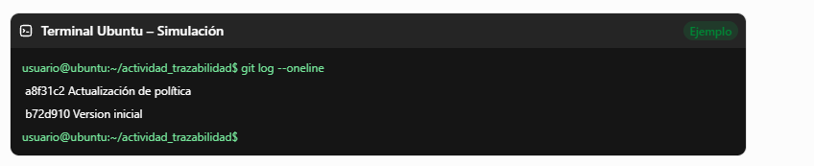

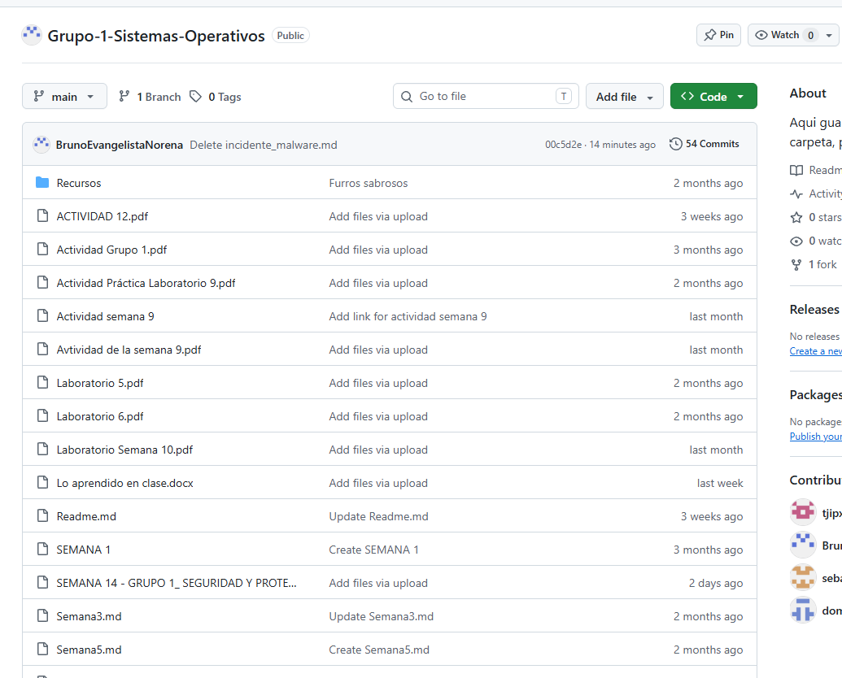

Actividad 7: Evaluación de riesgos
Contexto: Servidor Linux de una empresa

Activo | Amenaza | Impacto | Probabilidad | Riesgo
Malware | 2 | 4 | 0.10 | 0.6
Acceso no autorizado | 1 | 3 | 0.20 | 0.6
Pérdida de energía | 1 | 4 | 0.45 | 2.25
Error humano | 3 | 2 | 0.25 | 1.25

Actividad 8: Auditoría completa tipo Lead Auditor
Objetivo: Simular una auditoría real.
La actividad consiste en simular una auditoría de seguridad informática tipo Lead Auditor. El equipo auditor debe revisar los permisos y archivos del sistema mediante ls -l, consultar la política de seguridad con cat politica_seguridad.md y verificar los registros de acceso con last y who. Por su parte, el equipo auditado debe proporcionar las evidencias solicitadas para demostrar el cumplimiento de los controles de seguridad.

Comando: ls -l (para el archivo politica_seguridad.md)
- El propietario tiene permisos rw
- El grupo tiene permisos rw
- El resto solo puede leer

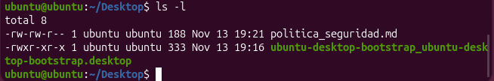
Comando: cat politica_seguridad.md (contenidos de la política de seguridad)
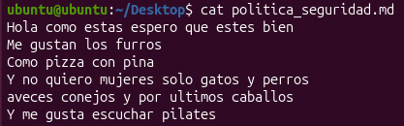
last:
- El usuario inició sesión en la terminal ttyt2
- Su sesión sigue activa
- El registro de historial comienza al mismo momento que inició sesión
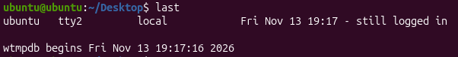
who:
- No se encontraron sesiones de usuario registrado activo en ese momento


